11/5/2021

JDBC

Informe de la practica

Aplicación de Bases de Datos

Alejandro Ortega Martínez

Grado en Ingeniería Informática

Contenido

1. Introducción **¡Error! Marcador no definido.**

1.1. Definición y conceptos **¡Error! Marcador no definido.**

1.2. Peritaje Informático **¡Error! Marcador no definido.**

2. Pasos para hacer una auditoría informática **¡Error! Marcador no definido.**

2.1. Análisis **¡Error! Marcador no definido.**

2.2. Planificación **¡Error! Marcador no definido.**

2.3. Determinación de riesgos e incidencias **¡Error! Marcador no definido.**

2.4 Ejecución **¡Error! Marcador no definido.**

3. Tipos de auditorías informáticas **¡Error! Marcador no definido.**

3.1. Auditoría Externa o Perimetral **¡Error! Marcador no definido.**

3.2. Auditoria WIFI o Auditoria de Seguridad de Red Inalámbrica **¡Error! Marcador no definido.**

3.3. Auditoría Interna **¡Error! Marcador no definido.**

3.3. Auditoria de código fuente **¡Error! Marcador no definido.**

3.4. Auditoria Web **¡Error! Marcador no definido.**

3.5. Auditoria de dispositivos móviles **¡Error! Marcador no definido.**

3.6. Ejercicio de Red Team **¡Error! Marcador no definido.**

3.7. Auditoria de Sistemas de Control DCS y SCADA **¡Error! Marcador no definido.**

3.8. Auditoria de SCI e infraestructuras criticas **¡Error! Marcador no definido.**

4.Tipos de Certificados de auditor informático **¡Error! Marcador no definido.**

4.1. SSCP **¡Error! Marcador no definido.**

4.2. CRISC **¡Error! Marcador no definido.**

4.3. CISA **¡Error! Marcador no definido.**

4.4. CISA.CISM **¡Error! Marcador no definido.**

4.5. CISSP **¡Error! Marcador no definido.**

4.6. CompTIA Security+ **¡Error! Marcador no definido.**

5. Importancia de las auditorias: Alcance de los ataques **¡Error! Marcador no definido.**

5.1. Solarwind **¡Error! Marcador no definido.**

5.2. Robo de datos en Adobe **¡Error! Marcador no definido.**

6. Conclusión **¡Error! Marcador no definido.**

7. Bibliografía **¡Error! Marcador no definido.**

# Elementos añadidos

## 1.1. Actualizar Saldos

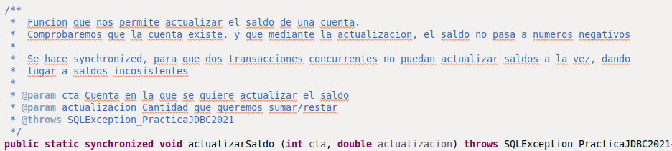En mi caso, se ha optado por añadir una nueva función que se encarga de actualizar los saldos de las cuentas. La función en cuestión es la siguiente:

Y se encuentra en el fichero **PracticaJDBC2021.java**

En esta función, lo primero que se hace es comprobar que la cuenta que queremos existe (no nos importa de quien sea esa cuenta, solo nos importa que exista), lo cual lo comprobamos de la siguiente manera (más adelante entraremos en las excepciones que se lanzan):

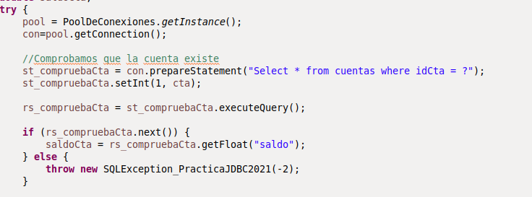

Una vez que hemos comprobado que esta cuenta existe, guardamos su saldo y hacemos la operación, si vemos que tras la operación el saldo baja de 0, lanzaremos una excepción, y si no, lo actualizaremos y haremos commit:

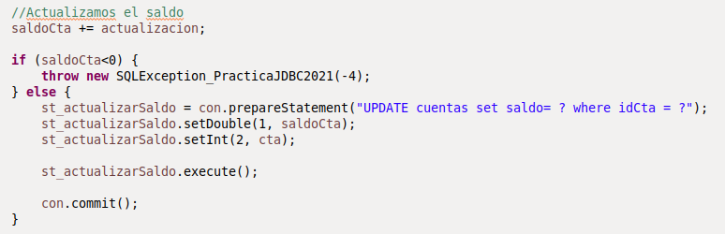

En cuanto al tratamiento de excepciones, se hace de manera similar al ejercicio propuesto para la practica:

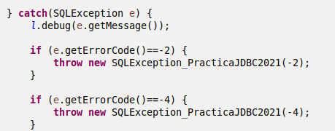

Por último, cerramos todos los recursos utilizados por la función:

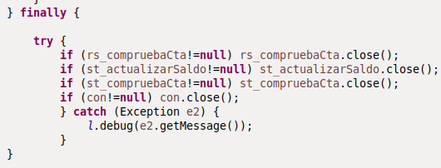

## 1.2. Excepciones lanzadas

A lo largo de la explicación anterior, vemos que se han lanzado excepciones del tipo SQLException_PracticaJDBC2021, para ser exactos, dos excepciones diferentes:

* **Codigo -2**: Esta excepción ya la conocemos porque venia ya en la practica, que se corresponde con la excepción de que una cuenta no existe.
* **Codigo** -4: Esta es una nueva excepción, introducida en el fichero **SQLException_PracticaJDBC2021.java**, que se corresponde con el problema de que el saldo sea negativo. A continuación veremos como esta programada en dicho fichero:



## 1.3. Nuevos Test

Para comprobar esta nueva función, se han creado una sucesión de nuevos test:

### 1.3.1. Cuenta inexistente

En este test se intenta actualizar el saldo (sumarle 3564.34) a una cuenta (la numero 4) que no existe:

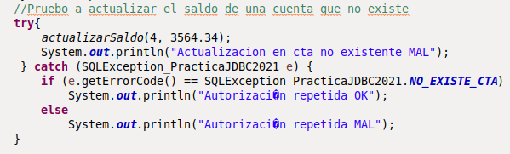

### 1.3.2. Saldo negativo

En este test se intenta actualizar la cuenta numero 1, que si que existe, y que tiene un saldo de 0, con -100€, para que el resultado sea negativo:

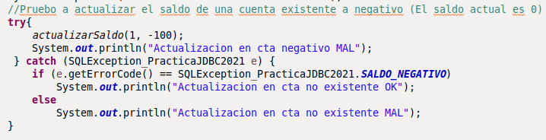

### 1.3.3. Test correcto

En este test todos los parámetros son correctos, por lo que debería hacer las actualizaciones que se le piden de manera correcta:

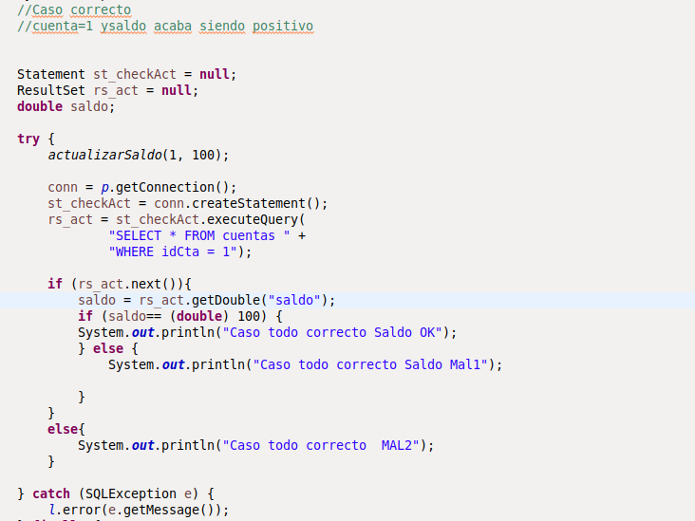

# 2. Código nuevo añadido

## 2.1. **PracticaJDBC2021.java**

### 2.1.1. Función

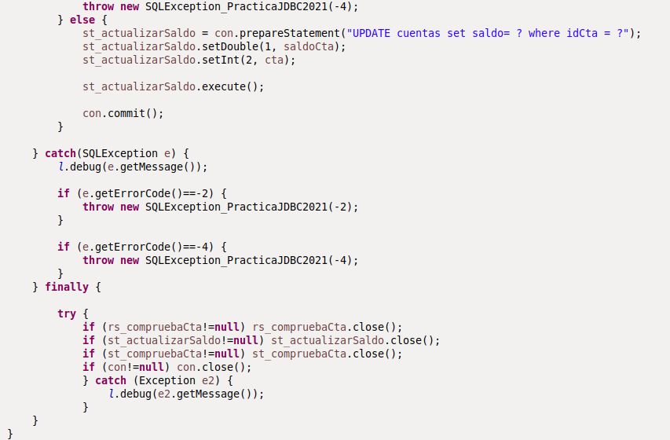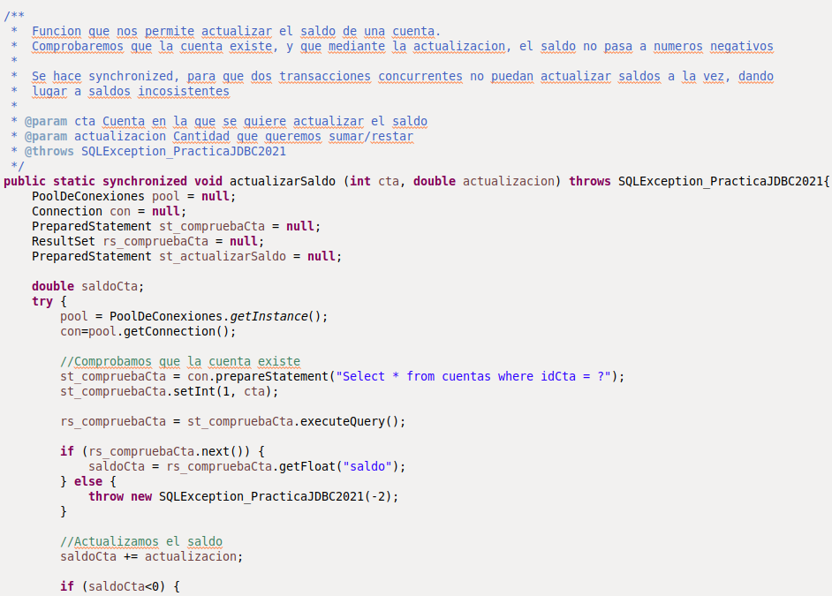

### 2.1.2. Test

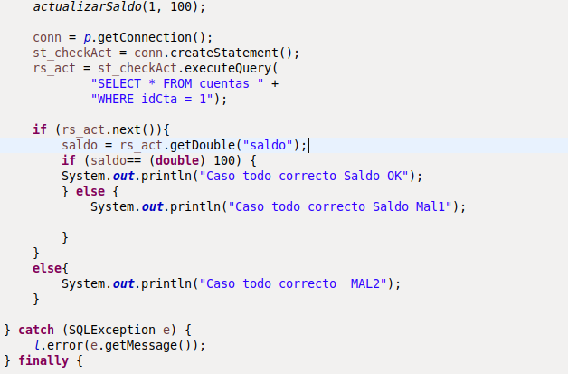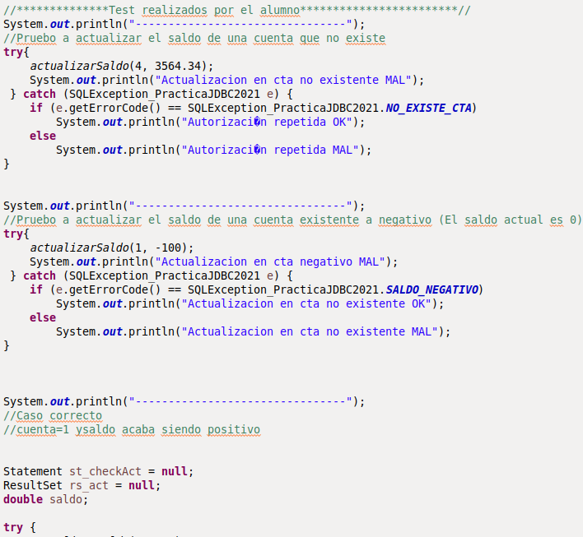

## 2.2. **SQLException_PracticaJDBC2021.java**

Nota: Para esta parte, solo se ha añadido el nuevo código de excepción y su correspondiente mensaje.

